西安交通大学考试题(B)
成绩
课 程 复 变 函 数
学 院
专业班号 考试日期 2013 年11 月23日
√
姓 名 学 号 期末
- 单项选择题（25分，每小题5分）
- 复数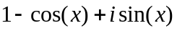（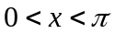）的辐角主值为（ ）。
A. 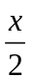 B.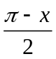 C. D.
- 函数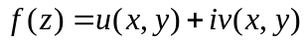在点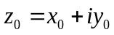解析的充分必要条件是（ ）。
A．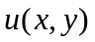和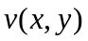在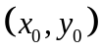的某邻域可微
B．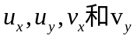在的某邻域存在且连续
C．和在的某邻域满足柯西-黎曼方程
D．在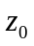的某邻域可以展成幂级数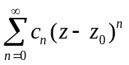
- 函数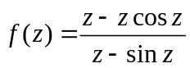在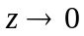时的极限为（ ）
A．0 B．3
C．5 D．不存在
- 积分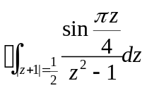的值为（ ）。
A．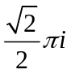 B. 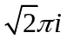
C．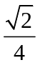 D. 
- 在定义域内下列关于初等解析函数的运算哪个不正确（ ）。
A．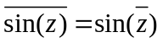 B．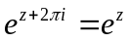
C．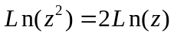 D．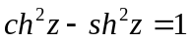
二、填空题（25分，每空5分）
1．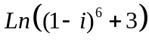的主值为 。
2．沿积分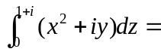 。
3．设表示圆周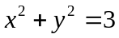，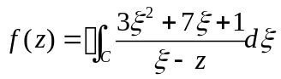，则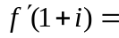 。
4．函数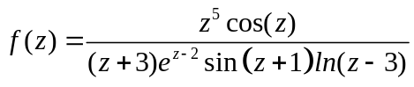在点泰勒展示的收敛半径为 。
5．留数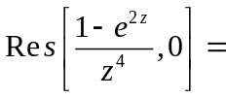 。
三．(10分) 已知，试确定解析函数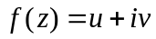。
四．(每题8分)求下列积分的值
1． 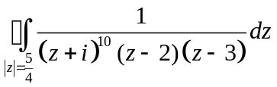。
2． 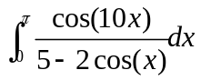。
3. 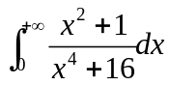
五．(10分)：求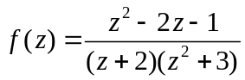在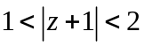内的洛朗展式。
六．（6分）。设在区域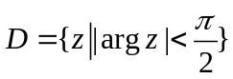内的单位圆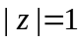上任取一点，用内曲线链接0与。证明：

